Министерство науки и высшего образования Российской Федерации

Федеральное государственное бюджетное образовательное учреждение

высшего образования

«Ульяновский государственный технический университет»

Факультет информационных систем и технологий

Кафедра: «Вычислительная техника»

«Информационное обеспечение АС»

Отчет по выполнению лабораторной работы №2

«Создание системы словарей на основе XML-схемы документа для ее реализации в БД»

Отчет составил

Магистр группы ИВТАСмд-11

Кондратьев П.С.

Отчет принял:

Проф. каф. ВТ, д.т.н

Токмаков Г. П.

г. Ульяновск, 2021

**Цель:** создание системы словарей на основе XML-схемы документа для ее реализации в БД.

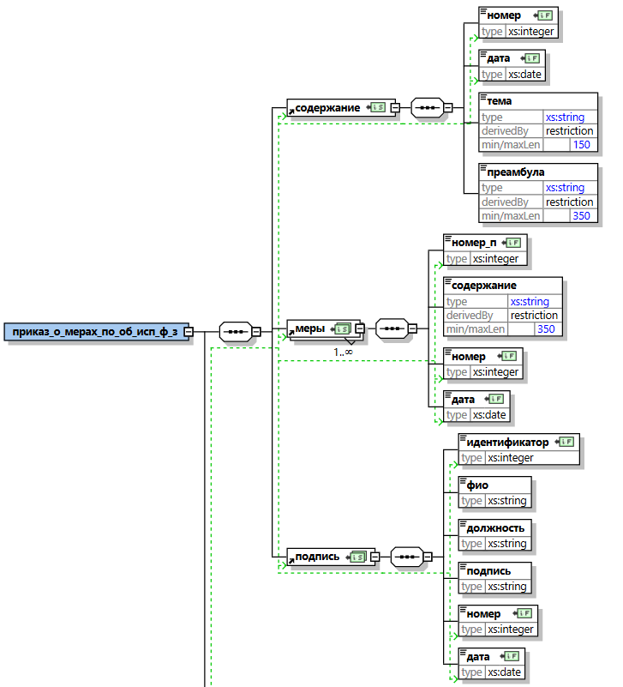

Рис. 1. XML-схема документа Документ «Приказ о мерах по обеспечению

исполнения Федерального закона»

**Ход работы:**

Определим типы данных элементов XML-схем рассмотренного документа. Большинство из этих типов определено в виде пользовательских типов данных, представленных предопределенными перечнями значений заданного базового типа данных.

Это практически равнозначно определению словарей и классификаторов, т.к. задает стандартизованный перечень значений элементов XML-схемы. Поэтому введенные пользовательские типы можно рассматривать в качестве словарей и классификаторов и установить следующие соответствия между ними и словарями и классификаторами.

Листинг 1. XSD-файл словарей и классификаторов

|  |
| --- |
| <?xml version="1.0" encoding="UTF-8"?>  <!-- edited with XMLSpy v2021 (x64) (http://www.altova.com) by tenet (tenet) -->  <xs:schema xmlns:xs="http://www.w3.org/2001/XMLSchema" xmlns:vc="http://www.w3.org/2007/XMLSchema-versioning" elementFormDefault="qualified" attributeFormDefault="unqualified" vc:minVersion="1.1">  <xs:include schemaLocation="lab_%D1%81%D0%BE%D0%B4%D0%B5%D1%80%D0%B6%D0%B0%D0%BD%D0%B8%D0%B5.xsd"/>  <xs:include schemaLocation="lab_%D0%BC%D0%B5%D1%80%D1%8B.xsd"/>  <xs:element name="приказ_о_мерах_по_об_исп_ф_з">  <xs:complexType>  <xs:sequence>  <xs:element name="содержание">  <xs:complexType>  <xs:sequence>  <xs:element name="номер" type="xs:integer"/>  <xs:element name="дата" type="xs:date"/>  <xs:element name="тема">  <xs:simpleType>  <xs:restriction base="xs:string">  <xs:maxLength value="150"/>  </xs:restriction>  </xs:simpleType>  </xs:element>  <xs:element name="преамбула">  <xs:simpleType>  <xs:restriction base="xs:string">  <xs:maxLength value="350"/>  </xs:restriction>  </xs:simpleType>  </xs:element>  </xs:complexType>  </xs:element>  <xs:element name="подпись">  <xs:complexType>  <xs:sequence>  <xs:element name="идентификатор" type="xs:integer"/>  <xs:element name="фио" type="xs:string"/>  <xs:element name="должность" type="xs:string"/>  <xs:element name="подпись" type="xs:string"/>  <xs:element name="номер" type="xs:integer"/>  <xs:element name="дата" type="xs:date"/>  </xs:sequence>  </xs:complexType>  </xs:element>  <xs:element name="меры">  <xs:complexType>  <xs:sequence>  <xs:element name="номер_п" type="xs:integer"/>  <xs:element name="содердание">  <xs:simpleType>  <xs:restriction base="xs:string">  <xs:maxLength value="350"/>  </xs:restriction>  </xs:simpleType>  </xs:element>  <xs:element name="номер" type="xs:integer"/>  <xs:element name="дата" type="xs:date"/>  </xs:sequence>  </xs:complexType>  </xs:element>  <xs:simpleType name="номер_содержаниеType">  <xs:restriction base="xs:integer">  <xs:enumeration value="996" id="n1"/>  </xs:restriction>  </xs:simpleType>  <xs:simpleType name="дата_содержаниеType">  <xs:restriction base="xs:data">  <xs:enumeration value="2013-05-29" id="d1"/>  </xs:restriction>  </xs:simpleType>  <xs:simpleType name="преамбула_содержаниеType">  <xs:restriction base="xs:string">  <xs:enumeration value="На основании Федерального закона от 23.02.2013 года № 15-Ф3 «Об охране здоровья граждан от воздействия окружающего табачного дыма и последствий потребления табака»" id="n1"/>  </xs:restriction>  </xs:simpleType>  <xs:simpleType name="содержание_мерыType">  <xs:restriction base="xs:string">  <xs:enumeration value="Ответственность за обеспечение требований Федерального закона от 23.02.2013 года № 15-Ф3 возложить: - в учебных корпусах - на комендантов учебных корпусов;- в общежитиях - на комендантов общежитий; - в помещениях и на территориях структурных подразделений - на руководителей этих структурныз подразделений." id="fs3"/>  <xs:enumeration value="Деканам факультетов довести до студентов на общих собраниях требования Ф3 до 3.06.2013 года." id="fs6"/>  <xs:enumeration value="Проректору по AXP Мердееву И.М. ликвидировать до 3.06.2013 года все специально отведённые для курения места на территории университета." id="fs1"/>  <xs:enumeration value="Начальнику Управления корпоративных коммуникаций Армер Е.В. разместить выдержку из Ф3 № 15 от 23.02.2013 года (статья 12) на вахтах учебных курпусов и общежитий, а так же и на сайте университета." id="fs4"/>  <xs:enumeration value="Контроль за исполнением настоящего приказа возложить на проректора по режиму и безопасности Ямпольского Л.С. и подчинённые ему структуры." id="fs2"/>  </xs:restriction>  </xs:simpleType>  <xs:simpleType name="фио_подписьType">  <xs:restriction base="xs:string">  <xs:enumeration value="А.Д. Горбоконенко" id="fp1"/>  </xs:restriction>  </xs:simpleType>  <xs:simpleType name="должность_подписьType">  <xs:restriction base="xs:string">  <xs:enumeration value="Ректор" id="dj1"/>  </xs:restriction>  </xs:simpleType>  <xs:simpleType name="подпись_подписьType">  <xs:restriction base="xs:string">  <xs:enumeration value="А.Д. Горбоконенко" id="pp1"/>  </xs:restriction>  </xs:simpleType>  </xs:sequence>  </xs:complexType>  </xs:element>  </xs:schema> |

**Вывод:** в результате были разработаны словари и классификаторы на основе XML – схемы документа для ее реализации в БД.